UNIVERSIDADE FEDERAL DE VIÇOSA – UFV
DEPARTAMENTO DE ENGENHARIA ELÉTRICA - DEL
CURSO DE ENGENHARIA ELÉTRICA

PRIMEIRA PROVA DE ELETROMAGNETISMO – ELT 223

VALOR: 30 PONTOS
ALUNO:________________________________________________________DATA: 26/06/2013
QUESTÕES

1 – Uma distribuição volumétrica de carga, no espaço livre, é descrita no sistema de coordenadas retangulares como 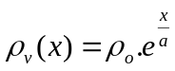 para x < 0, ρ_{v}(0) = 0, e 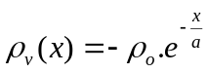 para x > 0, com ρ_{o} e a sendo constantes positivas. Calcule o vetor densidade de fluxo para -∝ < x < ∝. (7,5 pontos)

2 - Um campo vetorial é definido no ponto P(r = 10;θ = 150⁰ ;φ = 60⁰ ) como sendo:
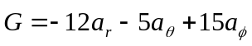, determine:
- A componente vetorial de 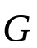 tangente ao cone θ = 150⁰;
- Um vetor unitário perpendicular e tangente ao plano φ = 60⁰;
- O vetor em coordenadas cartesianas no ponto A(2;3;4)
- Sendo Q(r = 15;θ = 175⁰ ;φ = 85⁰), determine o vetor 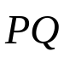, localizado em P e dirigido de P para Q, expresso em coordenadas cilíndricas e cartesianas; (7,5 pontos)

3 – Duas linhas de carga com ρ_{L1} = -20 μC/m e ρ_{L2} = 50 μC/m estão localizadas ao longo da reta z = 2, y = 3 e z = -4 e y = -3, respectivamente. Uma carga pontual de 20 μC esta localizada em (0, 6, 2), outra de -60 μC localiza-se em (2,- 8; 3), duas distribuições superficiais de carga de valores ρ_{S1} = -20 ηC/m² e ρ_{S2} = 9 ηC/m² localizam-se, respectivamente , em z = 2 m e x = -5 m. Determinar o campo elétrico em P (1, 2, -6) m, em coordenada cartesianas, cilíndricas e esféricas. (7,5 pontos)

4 – Suponha que 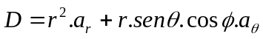 (C/m² ). Encontre a densidade volumétrica de carga no ponto (1; 45⁰; 90⁰ ). Aplicando ambos os lados do teorema da divergência, calcule o fluxo através da superfície de um volume definido como 0 ≤ r ≤ 2 m, 0 ≤ θ ≤ 90⁰ , 0 ≤ φ ≤ 90⁰ (7,5 pontos)

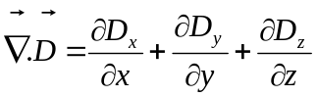 ; x = r senθcosφ; y = r senθsenφ; z = r cosθ, r² = x² + y² + z²
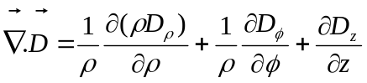; x = ρcosφ; y = ρ senφ; ρ² = x² + y²
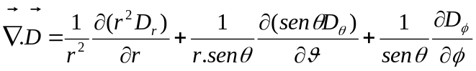; senφ= x/ρ; cosθ = z/r

 | 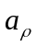 | 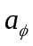 | 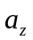 | 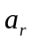 | 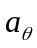
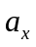 . | cosφ | -senφ | 0 | senθcosφ | cosθcosφ
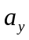 . | senφ | cosφ | 0 | senθsenφ | cosθsenφ
. | 0 | 0 | 1 | cosθ | -senθ

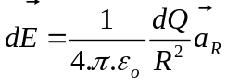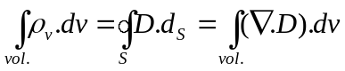
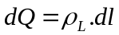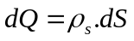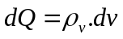

Favor, não desgrampear a prova
Boa Sorte!!!!

